PN 16 | STANDARDNA IZVEDBA  STANDARD DESIGN
KUĆIŠTE  BODY | GG-25/ W.Nr. 0.6025  CAST IRON EN-JL 1040
UNUTARNJI DIJELOVI  INNER PARTS | NEHRĐAJUĆI ČELIK  STAINLESS STEEL
NAZIVNI OTVOR  NOMINAL DIAMETER | DN 25-100
NAZIVNI TLAK (bar)  NOMINAL PRESSURE | PN 16
SPAJANJE  CONNECTION | PRIRUBNICA DIN 2501  FLANGES
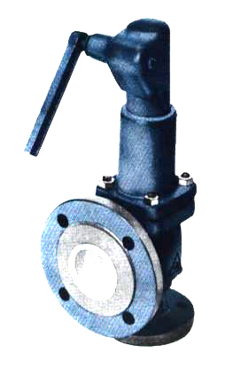

.

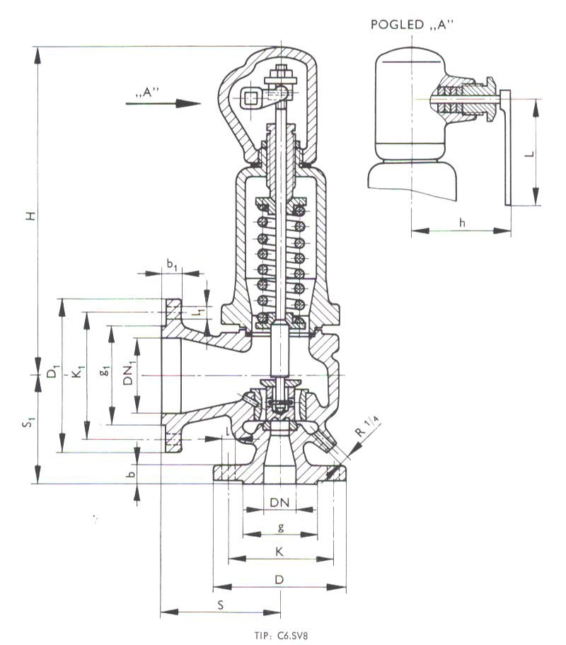

DN | øD | øK | ød | n | H | S | DN₁ |  | øD₁ |  | øK₁ |  | ød₁ |  | n₁ |  | S₁
25 | 115 | 85 | 14 | 4 | 285 | 95 | 40 | 150 |  | 110 |  | 18 |  | 4 |  | 105
32 | 140 | 100 | 18 | 4 | 288 | 100 | 50 | 165 |  | 125 |  | 18 |  | 4 |  | 110
40 | 150 | 110 | 18 | 4 | 355 | 115 | 65 | 185 |  | 145 |  | 18 |  | 4 |  | 130
50 | 165 | 125 | 18 | 4 | 375 | 125 | 80 | 200 |  | 160 |  | 18 |  | 8 |  | 145
65 | 185 | 145 | 18 | 4 | 405 | 140 | 100 | 220 |  | 180 |  | 18 |  | 8 |  | 150
80 | 200 | 160 | 18 | 8 | 450 | 155 | 125 | 250 |  | 210 |  | 18 |  | 8 |  | 170
100 | 220 | 180 | 18 | 8 | 480 | 175 | 150 | 285 |  | 240 |  | 22 |  | 8 |  | 180

